Table 3 Prevalence of diabetes

|  |  |  |  |  |  |  |  |  |  |  |  |  |  |  |  |
| --- | --- | --- | --- | --- | --- | --- | --- | --- | --- | --- | --- | --- | --- | --- | --- |
| **Variables** | | **Prevalence of diabetes** | | | | | | | | | | | | | |
| **Male** | | | | | |  | **Female** | | | | | |  |
| **Total** | | **Non-DM** | | **DM** | | **p value** | **Total** | | **Non-DM** | | **DM** | | **p value** |
| **N** | **%** | **N** | **%** | **N** | **%** | **N** | **%** | **N** | **%** | **N** | **%** |
|  | | 6,024 | 100.0 | 5,107 | 84.8 | 917 | 15.2 | 8,289 | 100.0 | 7,393 | 89.2 | 896 | 10.8 |
| **Occupation** | |  |  |  |  |  |  | <.0001 |  |  |  |  |  |  | <.0001 |
|  | Manual workers | 2,016 | 33.4 | 1,667 | 82.7 | 349 | 17.3 |  | 1,278 | 15.4 | 1,123 | 87.9 | 155 | 12.1 |  |
|  | Non-manual workers | 1,721 | 28.6 | 1,570 | 91.2 | 151 | 8.8 |  | 1,838 | 22.2 | 1,785 | 97.1 | 53 | 2.9 |  |
|  | Service/sales workers | 573 | 9.5 | 503 | 87.8 | 70 | 12.2 |  | 1,220 | 14.7 | 1,104 | 90.5 | 116 | 9.5 |  |
|  | Housewife, unemployed | 1,714 | 28.5 | 1,367 | 79.8 | 347 | 20.2 |  | 3,953 | 47.7 | 3,381 | 85.5 | 572 | 14.5 |  |
| **Age** |  |  |  |  |  |  |  | <.0001 |  |  |  |  |  |  | <.0001 |
|  | 19-39 | 1,696 | 28.2 | 1,655 | 97.6 | 41 | 2.4 |  | 2,230 | 27.0 | 2,203 | 98.8 | 27 | 1.2 |  |
|  | 40-49 | 1,045 | 17.3 | 949 | 90.8 | 96 | 9.2 |  | 1,637 | 19.7 | 1,556 | 95.1 | 81 | 4.9 |  |
|  | 50-59 | 1,087 | 18.0 | 894 | 82.2 | 193 | 17.8 |  | 1,603 | 19.3 | 1,449 | 90.4 | 154 | 9.6 |  |
|  | 60-69 | 1,126 | 18.7 | 854 | 75.8 | 272 | 24.2 |  | 1,452 | 17.5 | 1,195 | 82.3 | 257 | 17.7 |  |
|  | 70 ≤ | 1,070 | 17.8 | 755 | 70.6 | 315 | 29.4 |  | 1,367 | 16.5 | 990 | 72.4 | 377 | 27.6 |  |
| * Data are presented as number, P value < 0.001 by chi-square test. | | | | | | | | | | | | | | | |

연구대상자들을 남성 및 여성으로 나누어 직군별, 연령대 별로 측정한 당뇨의 유병률은 Table 3와 같다. 그룹별 전체 당뇨유병률은 남성은 15.2%, 여성은 10.8% 이다. 20~30대에서 남성과 여성 각각 2.4%, 1.2%의 가장 낮은 유병률이 측정되었다. 연령의 증가함에 따라 유병률도 증가하였다. 60대 당뇨 유병률은 남성은 24.2%, 여성은 17.7%, 70대 이상 당뇨 유병률은 남성은 29.4%, 여성은 27.6%로 증가하였다.직군별로 나누었을 때 당뇨의 유병률은 남성은 non-manual이 8.7%로 가장 낮고, 무직에서 20.2%로 가장 높았다. manual은 17.3%, service는 12.2%로 유병률이 측정되었다. 여성은 non-manual이 2.8%로 가장 낮고, 무직에서 14.5%로 가장 높았다. manual은 12.1%, service는 9.5%로 유병률이 측정되었다.

Table 2 Baseline characteristics of the study subjects

|  |  |  |  |  |
| --- | --- | --- | --- | --- |
| **Variables** | | **Characteristic** | | |
| **Men** | **Women** | **P-value** |
| **Age** |  |  |  | <.0001 |
|  | 19-39 | 28.2 | 26.9 |  |
|  | 40-49 | 17.3 | 19.7 |  |
|  | 50-59 | 18.0 | 19.4 |  |
|  | 60-69 | 18.7 | 17.5 |  |
|  | 70 ≤ | 17.8 | 16.5 |  |
| **Body Mass Index(kg/m2)** | |  |  | <.0001 |
|  | Underweight | 2.4 | 4.7 |  |
|  | Normal | 56.7 | 65.2 |  |
|  | obese | 40.9 | 30.1 |  |
| **Educational level** | |  |  | <.0001 |
|  | Elementary/middle school | 25.2 | 34.5 |  |
|  | High school | 33.7 | 30.4 |  |
|  | University ≤ | 41.1 | 35.1 |  |
| **Income** | |  |  | 0.024 |
|  | Low | 32.1 | 34.3 |  |
|  | Middle | 32.0 | 30.8 |  |
|  | High | 35.9 | 34.9 |  |
| **Drinking** | |  |  | <.0001 |
|  | Never drink/low risk | 30.0 | 58.5 |  |
|  | Drinker | 70.0 | 41.5 |  |
| **Smoking** | |  |  | <.0001 |
|  | Never | 67.3 | 95.3 |  |
|  | Smoking | 32.7 | 4.7 |  |
| **Vigorous physical activity** | |  |  | <.0001 |
|  | None | 53.8 | 58.9 |  |
|  | Do | 46.2 | 41.1 |  |
| **자살** | |  |  | 0.108 |
|  | 있음 | 1.4 | 1.7 |  |
|  | 없음 | 32.6 | 31.2 |  |
|  | 비해당 | 66 | 67.1 |  |
| **우울** | |  |  | <.0001 |
|  | 있음 | 3.1 | 4.6 |  |
|  | 없음 | 30.9 | 28.3 |  |
|  | 비해당 | 66 | 67.1 |  |
| **스트레스** | |  |  | <.0001 |
|  | 없음 | 76.7 | 71.7 |  |
|  | 있음 | 23.3 | 28.3 |  |
| **영양변수** | |  |  | <.0001 |
|  | **당** | 65(46.3) | 57.8(41.1) |  |
|  | **에너지** | 2322(970) | 1673(709) |  |
|  | **지방** | 50.1(38.7) | 36.6(28.2) |  |
| * Values are presented as estimated mean(standard error) or percent. P-value from one-way ANOVA for a continuous variable and t - test for categorical variables comparing a difference between 2 groups. | | | | |

성별에 따라 나눈 연구대상자들의 일반적인 특징은 Table 2와 같다. 남성은 총 6024명으로 연령대별 분포는 20~30대는 28.2%, 40대는 17.3%, 50대는 18%, 60대는 18.7%, 70대는 17.8%로 구성되어 있다. bmi는 저체중은 2.4%, 정상체중은 56.7%, 과체중은 40.9%의 비율로 구성되어 있다. 여성은 총 8289명으로 연령대별 분포는 20~30대는 26.9%, 40대는 19.7%, 50대는 19.4%, 60대는 17.5%, 70대는 16.5%로 구성되어 있다. bmi는 저체중은 4.7%, 정상체중은 65.2%, 과체중은 30.1%의 비율로 구성되어 있다. 현재흡연율은 경우는 남성이 32.7%로 4.7%인 여성보다 높은 비율이고, 최근 1년 동안 월 1회이상 음주 비율은 남성이 70%로 41.5%인 여성보다 높았다. 유산소 신체활동 실천율은 남성이 46.2%로 41.1%인 여성보다 높았다. 교육수준의 경우 중학교 졸업 이하의 비율은 여성이 34.5%, 고등학교 졸업은 남성이 33.7%, 대졸 이상은 남성이 41.1%로 높았다. 월평균소득은 1은 여성이 34.3%, 2는 남성이 32%, 3은 남성 35.9%로 높았다. 1년간 자살생각 여부는 여성이 1.7%로 높았다. 2주이상 우울감 여부는 여성이 4.6%로 높았다. 1일 당 섭취량은 남성이 평균 65g으로 높았다. 1일 에너지 섭취량은 남성이 1673Kcal로 높았다. 1일 지방 섭취량은 남성이 평균 50.1g로 높았다.

Table 1 Baseline characteristics of the study subjects

|  |  |  |  |  |  |  |
| --- | --- | --- | --- | --- | --- | --- |
| **Characteristic** | **Manual worker**  **(n=3,294)** | **Non-manual workers**  **(n=3,559)** | **Service/sales workers**  **(n=1,793)** | **Housewife, unemployed**  **(n=5,667)** | **Total (n=14313)** | **P**  **value** |
| **Age** | | | | | | <0.001 |
| 19~39 | 14.5 | 44.4 | 27.7 | 24.2 | 27.5 |  |
| 40~49 | 16.3 | 30.8 | 23 | 11.3 | 18.7 |  |
| 50~59 | 25.7 | 17.4 | 29.9 | 12.1 | 18.8 |  |
| 60~69 | 27.4 | 6 | 14.9 | 21.1 | 18 |  |
| 70~ | 16.1 | 1.4 | 4.5 | 31.3 | 17 |  |
| **Sex** | | | | | | <0.001 |
| Men | 61.2 | 48.4 | 32 | 30.2 | 42.1 |  |
| Women | 38.8 | 51.6 | 68 | 69.8 | 57.9 |  |
| **Body Mass**  **Index(kg/m2)** |  | | | | | <0.001 |
| Underweight | 2.2 | 4.6 | 3.4 | 4.2 | 3.8 |  |
| Normal | 58.8 | 64 | 60.5 | 62.1 | 61.6 |  |
| obese | 39 | 31.4 | 36.1 | 33.7 | 34.6 |  |
| **Smoking** | | | | | | <0.001 |
| Never | 75.9 | 82.4 | 81.2 | 89.4 | 83.5 |  |
| Smoking | 24.1 | 17.6 | 18.8 | 10.6 | 16.5 |  |
| **Drinking** | | | | | | <0.001 |
| Never drink/low risk | 42.9 | 35 | 39.6 | 58.1 | 46.5 |  |
| Drinker | 57.1 | 65 | 60.4 | 41.9 | 53.5 |  |
| **Vigorous physical activity** | | | | | | <0.001 |
| None | 60.1 | 51.2 | 56.4 | 58.4 | 56.7 |  |
| Do | 39.9 | 48.8 | 43.6 | 41.6 | 43.3 |  |
| **Educational level** | | | | | | <0.001 |
| Elementary/middle school | 47.1 | 1.4 | 24.9 | 41.1 | 30.6 |  |
| High school | 36.8 | 21.1 | 48.3 | 30.4 | 31.8 |  |
| University ≤ | 16.1 | 77.5 | 26.8 | 28.5 | 37.6 |  |
| **Income** | | | | | | <0.001 |
| Low | 39.5 | 10.8 | 26.5 | 46 | 33.3 |  |
| Middle | 36 | 30.4 | 37.1 | 27.4 | 31.3 |  |
| High | 24.5 | 58.8 | 36.4 | 26.6 | 35.4 |  |
| **자살** | | | | | | <0.001 |
| 있음 | 1.5 | 0.9 | 1.2 | 2.2 | 1.6 |  |
| 없음 | 33.1 | 33.1 | 29.4 | 31 | 31.8 |  |
| 비해당 | 65.4 | 66 | 69.4 | 66.8 | 66.6 |  |
| **우울** | | | | | | <0.001 |
| 있음 | 4.1 | 2.6 | 3.7 | 4.9 | 4 |  |
| 없음 | 30.5 | 31.4 | 26.9 | 28.3 | 29.4 |  |
| 비해당 | 65.4 | 66 | 69.4 | 66.8 | 66.6 |  |
| **스트레스** | | | | | | <0.001 |
| 없음 | 77.1 | 68.2 | 70.7 | 76.3 | 73.8 |  |
| 있음 | 22.9 | 31.8 | 29.3 | 23.7 | 26.2 |  |
| **영양변수** | | | | | |  |
| **당** | 61.1(45.8) | 67(43.8) | 61.1(43.5) | 56.7(41.5) | 60.83  (43.51) | <0.001 |
| **에너지** | 2090(915) | 2124(932) | 1947(886) | 1751(803) | 1946.16  (888.83) | <0.001 |
| **지방** | 40.1(32.4) | 53.2(36.9) | 44.4(33.8) | 36.1(30.4) | 42.31  (33.71) | <0.001 |

*값은 평균(표준편차), 퍼센트로 나타내었다. Manual 직군은 농림어업 숙련 종사자, 기능원, 장치.기계조작 및 조립종사자, 단순노무종사자이다. Non-manual 직군은 관리자, 전문가 및 관련 종사자, 사무종사자이다. service 직군은 서비스 및 판매 종사자이다. 무직은 주부, 학생이다.

흡연여부는 현재흡연율(평생 담배 5갑(100개비) 이상 피웠고 현재 담배를 피우는 분율)로 정의 하였다. 음주여부는 월간음주율(최근 1년 동안 월1회이상 음주한 분율)로 정의 하였다. 유산소 신체활동은 일주일에 중강도 신체활동을 2시간 30분이상 또는 고강도 신체활동을 1시간 15분이상 또는 중강도와 고강도 신체활동을 섞어서(고강도 1분은 중강도 2분) 각 활동에 상당하는 시간을 실천한 분율로 정의하였다. 스트레스는 스트레스인지율(평소 일상생활 중에 스트레스를 많이 느끼는 분율)로 정의하였다. 우울은 2주이상 연속 우울감 여부, 자살은 1년간 자살 생각 여부로 정의하였다. 교육수준은 초졸이하와 중졸, 고졸, 대졸이상으로 분류하였다. 영양변수 당, 에너지, 지방은 1일 섭취량을 기준으로 하였다. BMI : 저체중(<18.5), 정상(18.5-25), 비만(>=25), 월평균 가구총소득(만원) : 1(<250), 2(250-500), 3(500-1500)

직군별 4개의 그룹 간의 차이를 비교하기 위해 범주형 변수에 대한 카이-제곱 검정, 연속형 변수는 일원 분산분석을 통해 P-value를 구하였다.

Table 4 logistic regression analyses of occupations and diabetes

|  |  |  |  |  |  |  |  |  |  |  |  |
| --- | --- | --- | --- | --- | --- | --- | --- | --- | --- | --- | --- |
| **Variables** | | **Characteristic** | | | | | | | | | |
| **Men** | | | | | **Women** | | | | |
| **OR** | **95% CI** | | | **P-value** | **OR** | **95% CI** | | | **P-value** |
| **Occupation** | |  |  |  |  |  |  |  |  |  |  |
|  | Manual workers | 1.00 |  | ref |  | - | 1.00 |  | ref |  | - |
|  | Non-manual workers | 0.99 | (0.77 | - | 1.27) | 0.95 | 1.11 | (0.77 | - | 1.60) | 0.5832 |
|  | Service/sales workers | 1.07 | (0.70 | - | 1.44) | 0.6654 | 1.31 | (1.00 | - | 1.73) | 0.0492 |
|  | Housewife, unemployed | 0.86 | (0.71 | - | 1.04) | 0.1112 | 1.38 | (1.13 | - | 1.69) | 0.0018 |

* 값은 인원수(%)로 나타내었다. 카이-제곱 검정을 이용하여 P-value를 구하였다. OR, Odds ratio; CI, confidence interval. 보정된 연령, bmi, 흡연 여부, 음주, 신체활동, 월평균소득, 교육수준, 영양변수(당, 에너지, 지방 1일 섭취량)를 이용하여 다중 로지스틱 회귀분석을 진행하였다.

교육수준, 월평균가구소득, 연령, 현재흡연율, 월간음주율, 유산소 신체활동 실천율, BMI, 1일 당, 에너지, 지방 섭취량 등의 변수들을 보정한 후 manual, non-manual, service 직군 및 무직 별 당뇨병과의 연관성을 구하기 위해 연구대상자들을 남녀로 나누어 다중 로지스틱 회귀분석을 통해 직군별 교차비를 구하였다. 남녀 직군별 교차비는 Table 4와 같다. 남자의 경우 Manual에 비해 직군별 교차비는 non-manual(OR 1, 95% CI 0.78-1.28), service(OR 1.08, 95% CI 0.8-1.45), 무직(OR 0.86, 95% CI 0.71-1.04)으로 나타났다. service 직군의 당뇨병 유병 위험도가 Manual에 비해 1.08배 더 높게 나타났다. 여자의 경우 Manual에 비해 직군별 교차비는 non-manual(OR 1.11, 95% CI 0.77-1.6), service(OR 1.32, 95% CI 1-1.73), 무직(OR 1.39, 95% CI 1.13-1.7)으로 나타났다. manual에 비해 non-manual은 1.11배, service는 1.32배, 무직은 1.39배 당뇨병 유병 위험도가 더 높게 나타났다.

Table 남녀그룹 confounding 비교

|  |  |
| --- | --- |
| **Characteristic** | |
| **Men** | **Women** |

* 남녀 그룹별로 보정된 새로운 요인이 모형에 추가되었을 때, 당뇨병 유무와 서비스직군 사이의 오즈비 변화를 나타내었다. 추가된 요인별 서비스직군 오즈비의 변화는 오즈비(변화율, %)로 표기하였다.

남자 그룹은 당뇨병과 서비스직군 사이의 오즈비는 0.66 이었다. 새로운 요인으로 연령이 추가되어 서비스직군의 오즈비는 1.05(57.7%)가 되었다. 다음 요인으로 월평균소득이 추가되어 서비스직군의 오즈비는 1.09(3.7%)가 되었다. 다음 요인으로 bmi가 추가되어 서비스직군의 오즈비는 1.06(-2.5%)가 되었다. 이어서 교육수준, 흡연여부, 1일 지방 섭취량, 1일 에너지 섭취량, 1일 당 섭취량, 월간음주율, 유산소 신체활동 여부 7개의 새로운 요인이 추가되어 서비스직군의 최종 오즈비는 1.07이었다.

여자 그룹은 당뇨병과 서비스직군 사이의 오즈비는 0.76 이었다. 새로운 요인으로 연령이 추가되어 서비스직군의 오즈비는 1.31(71.8%)가 되었다. 다음 요인으로 bmi가 추가되어 서비스직군의 오즈비는 1.26(-3.5%)가 되었다. 다음 요인으로 월평균소득이 추가되어 서비스직군의 오즈비는 1.29(2.3%)가 되었다. 이어서 월간음주율, 교육수준, 유산소 신체활동 여부, 1일 지방 섭취량, 1일 에너지 섭취량, 1일 당 섭취량, 흡연여부 7개의 새로운 요인이 추가되어 서비스직군의 최종 오즈비는 1.31이었다.

Table 7 상호작용 그래프 해석

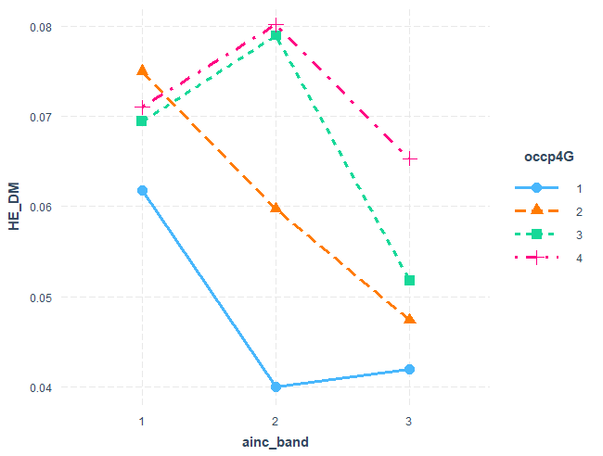

1. 직업_월평균소득

소득구간 1에서는 직군별 당뇨병에 대한 위험도의 차이가 적었다. 소득이 낮을수록 당뇨병에 대한 위험도가 높았다. 소득구간 2에서는 manual 직군과 non_manual 직군, 서비스직군과 무직간의 확연한 차이를 보이고 있었다. 4개의 모든 직군이 소득구간 3에서는 소득구간 1,2 보다 당뇨병에 대한 위험도가 가장 낮았다. 특히 서비스직군(3)에서 소득구간 3에서의 당뇨병 위험도의 감소폭이 가장 컸다.

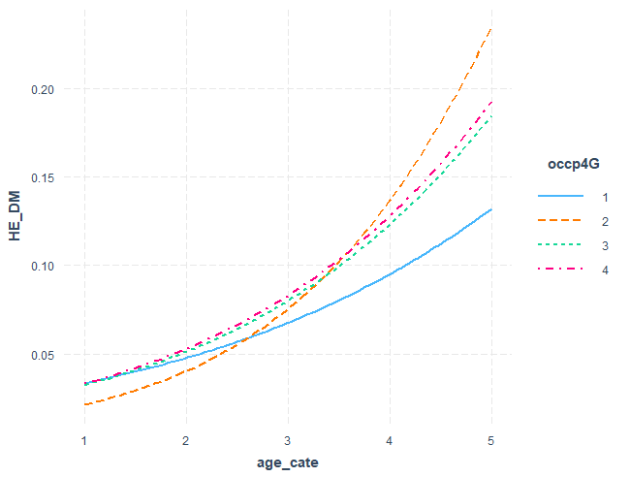

2. 직업_나이

4개의 직군 모두 연령이 증가할수록 당뇨병에 대한 위험도가 증가하였다. manual의 경우 다른 직군보다 증가폭이 낮았다. 4,5번 연령대에서 가장 높은 당뇨병 위험도를 보인 직군은 non_manual이다. 서비스직군과 무직의 경우 연령대별 당뇨병 위험도의 증가폭이 비슷했다.

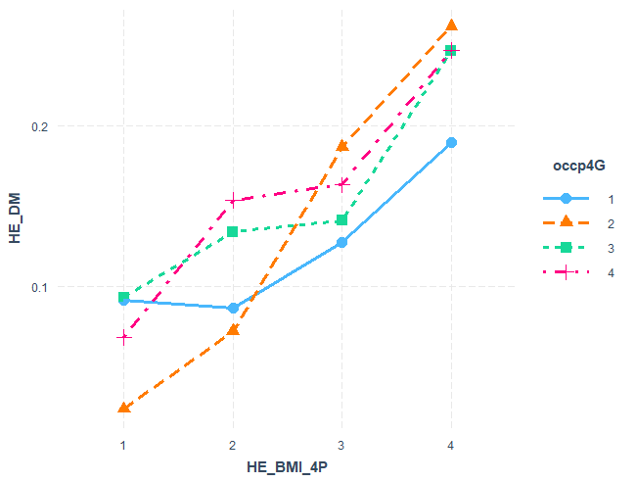

3. 직업_bmi

4개의 직군 모두 bmi가 증가할수록 당뇨병에 대한 위험도가 증가하였다. non_manual의 경우 다른 직군보다 증가폭이 높았다. manual 직군을 제외한 나머지 3개의 직군은 bmi가 1일 때 당뇨병 위험도가 가장 낮았다. 